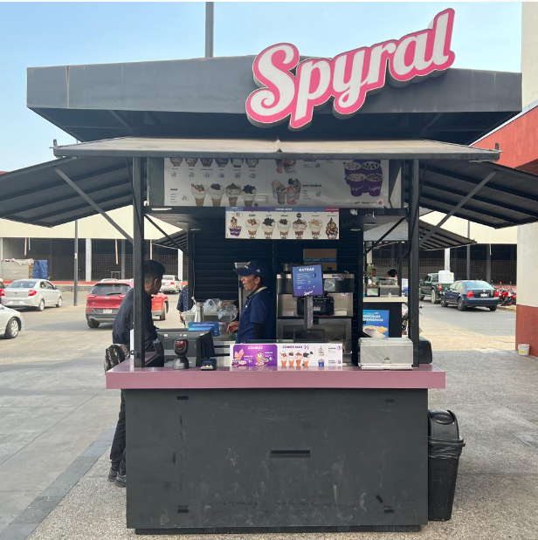NO HA LLEGADO PUBLICIDAD PARA LA ISLA SPYRAL MC PLAZA PATZCUARO…

